WBS 일정 분석 시스템
운영자(관리자) 매뉴얼
항목 | 내용
문서 버전 | v1.1
작성일 | 2026-10-22 (v1.1 개정 2026-11-08)
작성자 | 이희성
서비스 주소 | https://leehee4343.github.io/wbs-gen/
기준 | 배포 커밋 8fa9e7a (2026-11-08 — 메뉴 재구성·화면별 주소·목록 페이징·구성원 검색, DF-022~024 반영)
대상 독자 | 프로그램을 배포·설정·복구하는 운영자(관리자)

개정 이력
버전 | 일자 | 작성자 | 내용
v1.0 | 2026-10-22 | 이희성 | 최초 작성
v1.1 | 2026-11-08 | 이희성 | 2026-11-08 배포(8fa9e7a) 반영: 메뉴 2그룹·관리자 전용 서비스, 화면별 주소(#)와 탭 단위 관리자 인증, 헤더 사용자명 삭제에 따른 담당자 정보 변경 절차, 업로드 파일·프로젝트 삭제(비밀번호 재입력), 발신 표시명 비움, 복원 태그 3개, 점검 목록·장애 대응·관련 산출물 갱신, 구성도 교체

목차

참고 Word에서 문서를 연 뒤 목차 영역을 누르고 [필드 업데이트](F9)를 하면 쪽 번호가 채워집니다.

1. 개요

1.1 이 문서의 목적
이 문서는 WBS 일정 분석 프로그램을 운영하는 사람이 배포, 설정 변경, 백업·복구, 장애 대응을 혼자서 할 수 있도록 절차를 정리한 것입니다. 화면 구성은 화면설계서·메뉴별기능명세서를, 데이터 구조는 데이터베이스설계서를 참고합니다.

1.2 시스템 한눈에 보기
구분 | 내용
형태 | 빌드 과정이 없는 정적 웹앱(HTML·JS·CSS). 서버 프로그램 없음
호스팅 | GitHub Pages — 저장소 leehee4343/wbs-gen의 main 브랜치가 그대로 배포됨
데이터베이스 | Supabase Pro · 조직 LeeHeeSung Dev · 프로젝트 personal-projects · 전용 스키마 wbs_gen
메일 | EmailJS(브라우저에서 직접 발송), 설정은 config/emailjs.config.js
엑셀 분석 | 브라우저 안에서 SheetJS로 처리(파일이 서버로 가지 않음, 최종 저장 시에만 DB에 원본 저장)
관리자 확인 | 관리자 비밀번호(SHA-256 비교) — 메뉴 접근 제한용 화면 보호. 같은 브라우저 탭에서는 새로고침해도 유지(sessionStorage), 탭을 닫으면 해제
메뉴 | 일정/공정율 분석(대시보드·금주 한 일·차주 할 일·지연 업무·WBS 전체 일정, 누구나) / 관리자 전용 서비스(프로젝트 관리·WBS 업데이트·분석 결과 조회·구성원 관리·일정 관련 메일보내기, 비밀번호 필요)
화면 주소 | #dashboard, #this-week, #next-week, #delay, #schedule, #upload, #history, #members, #mail — 새로고침·뒤로가기·주소 직접 입력 지원

1.3 운영자가 알아 둘 원칙
- main 브랜치에 push하면 몇 분 안에 운영 사이트가 바뀝니다. push 전에 로컬에서 확인합니다.
- personal-projects 프로젝트에는 다른 앱의 스키마(corp_analysis, platform, sales_support_dev)가 함께 있습니다. 이 프로그램 작업은 wbs_gen 스키마에서만 합니다.
- 비밀 키(secret, service_role)와 관리자 비밀번호 평문은 저장소·문서·채팅에 남기지 않습니다. 공개 저장소입니다.
- 테스트로 데이터를 만들 때는 이름이 "[TEST]"로 시작하는 프로젝트를 만들어 쓰고 끝나면 삭제합니다.

2. 시스템 구성

2.1 구성도
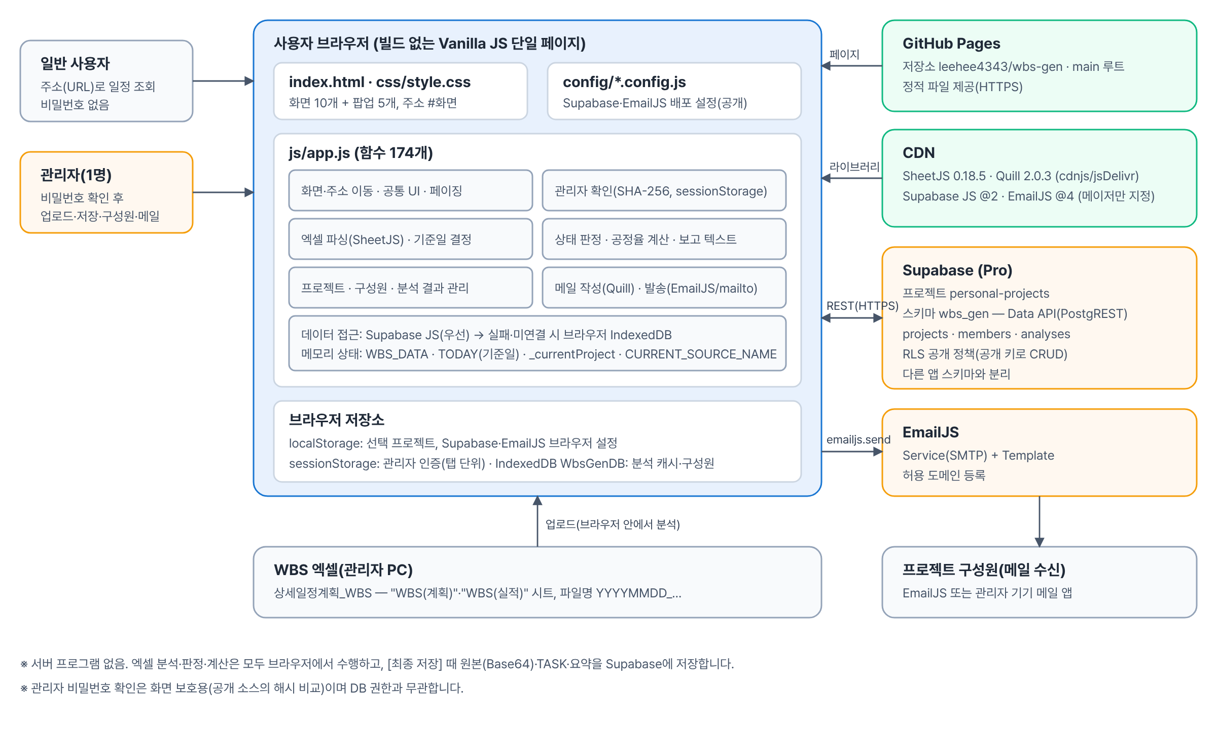
그림 1. 시스템 구성도(2026-11-08)

2.2 저장소 파일 구조
경로 | 설명
index.html | 화면 전체(단일 페이지). 헤더 사용자명은 2026-11-08 삭제
js/app.js | 전체 기능 코드(분석·저장·화면·메일)
css/style.css | 디자인(디자인 가이드 기준)
config/supabase.config.js | Supabase 주소·공개 키·스키마(wbs_gen) — 배포 설정
config/emailjs.config.js | EmailJS Public Key·Service ID·Template ID·발신 표시명·회신 이메일
img/logo.png | 로고
sql/supabase_setup_gen.sql | 이전 전(public 스키마) 테이블 생성 SQL — 참고용
URL.txt | 서비스 주소·최종 배포 기록
README.md | 초기 안내 문서(일부 내용이 예전 기준 — 부록 C 참고)
프로그램 시작.html | 운영 주소로 자동 이동(DF-022에서 연결 주소 수정)
산출물/ (저장소에 없음) | 문서·테스트 자료·DB 백업. 엑셀은 .gitignore, 폴더 자체도 올리지 않음(2026-11-08 문서만 docs/산출물에 일시 업로드 — 내려받은 뒤 저장소에서 삭제 예정)

2.3 설정 위치 요약
설정 | 위치 | 바꾸는 방법
Supabase 연결 | config/supabase.config.js | 파일 수정 → 배포(3장). 이용자 브라우저 설정이 있으면 그쪽이 우선
EmailJS | config/emailjs.config.js | 파일 수정 → 배포(6장)
관리자 비밀번호 | js/app.js의 ADMIN_PW_SHA256 | 해시 계산 후 교체 → 배포(7.1)
메일 담당자(이름·직함·메일 주소) | js/app.js의 MAIL_OWNER | 수정 → 배포(7.2). 헤더 사용자명은 2026-11-08 삭제되어 한 곳만 고침
Data API 노출 범위 | Supabase 대시보드 > Integrations > Data API > Settings | 5.5 참고(다른 앱에 영향 주의)

3. 배포

3.1 사전 조건
- 개발 PC에 Git이 설치되어 있고 저장소를 내려받아 둔 상태(작업 폴더: 20260929_프로젝트 공정률 등 관리)
- GitHub 계정 leehee4343으로 push 권한이 있는 상태

3.2 로컬에서 확인
- 작업 폴더에서 로컬 서버를 실행합니다.
cd "/Users/leeheesung/AI Project/20260929_프로젝트 공정률 등 관리"
python3 -m http.server 8777
- 브라우저에서 http://localhost:8777 을 열어 바꾼 기능을 확인합니다. 로컬도 운영 DB에 연결되므로 저장·삭제 시험은 [TEST] 프로젝트에서만 합니다.
- 단위테스트를 돌립니다(8.1). 103건이 모두 Pass여야 합니다.

3.3 배포 절차
git status # 바꾼 파일 확인
git add js/app.js index.html # 올릴 파일만 지정
git commit -m "fix: 내용(결함ID)"
git push origin main
push하면 GitHub Pages가 자동으로 빌드합니다(보통 1~3분). 진행 상황은 저장소의 Actions 또는 Settings > Pages에서 확인합니다.
주의 DESIGN_GUIDE.md와 산출물 폴더는 올리지 않습니다(git add . 대신 파일을 지정).

3.4 배포 확인
- https://leehee4343.github.io/wbs-gen/ 을 열고 강력 새로고침(⌘+Shift+R)합니다.
- 대시보드에 운영 프로젝트와 최신 분석 결과가 나오는지 봅니다.
- WBS 업데이트 화면의 Supabase 배지가 "연동 됨 — 배포 설정"인지 확인합니다.
- URL.txt의 "최종" 줄에 날짜와 커밋을 적고 함께 커밋합니다.

4. 복원(롤백)

4.1 복원 지점(태그)
태그 | 커밋 | 상태 | 복원 시 주의
backup-20260929-before-edit | b5c1bf9 | 수정 작업 시작 전 원본 | 옛 Supabase(삭제됨)를 가리킴 — 그대로 복원하면 DB 접속 불가
backup-20261021-after-ir | 7345fb0 | 결함 DF-001~020·개선 권고 13건 반영, DB 이전 전 | 위와 같음(옛 DB 설정)
backup-20261022-after-migration | b9f142f | Supabase Pro(personal-projects / wbs_gen) 이전·DF-021 반영 | 현재 DB 설정과 같음. 2026-11-08 변경(메뉴 재구성 등) 전 화면
주의 앞의 두 태그는 DB 이전(2026-10-21) 전 시점이라 config/supabase.config.js가 삭제된 옛 프로젝트를 가리킵니다. 태그 시점으로 되돌릴 때는 config/supabase.config.js와 js/app.js의 createClient(스키마 전달) 부분을 현재 것으로 유지해야 합니다. 2026-11-08 배포(8fa9e7a) 시점의 복원 태그는 아직 없으므로 새로 만들어 두는 것을 권장합니다(예: backup-20261108-menu-restructure).

4.2 방법 A — 마지막 변경 하나만 되돌리기(권장)
git log --oneline -5 # 되돌릴 커밋 확인
git revert <커밋번호> # 그 커밋을 취소하는 새 커밋 생성
git push origin main
기록을 지우지 않고 "취소 커밋"을 추가하므로 안전합니다.

4.3 방법 B — 특정 시점 전체로 되돌리기
git revert --no-commit <돌아갈 커밋>..HEAD
git checkout HEAD -- config/supabase.config.js # DB 설정은 현재 것 유지
git commit -m "revert: <돌아갈 커밋> 시점으로 복원(DB 설정 유지)"
git push origin main
주의 git reset --hard 후 강제 push(-f)는 기록이 사라지므로 쓰지 않습니다.

4.4 코드와 데이터는 따로 복원됩니다
코드를 되돌려도 DB 데이터는 그대로입니다. 데이터 복구는 5.4를 따릅니다.

5. Supabase(데이터베이스) 운영

5.1 위치와 구성
항목 | 값
대시보드 | https://supabase.com/dashboard → 조직 LeeHeeSung Dev → 프로젝트 personal-projects
프로젝트 ID(ref) | zbrmhutsgrhacepmjfau
스키마 / 테이블 | wbs_gen / wbs_gen_projects, wbs_gen_members, wbs_gen_analyses
공개 키 | publishable 키(sb_publishable_…) — config/supabase.config.js
노출 설정 | Data API: Exposed schemas에 wbs_gen 포함, Exposed tables는 wbs_gen 테이블 3개
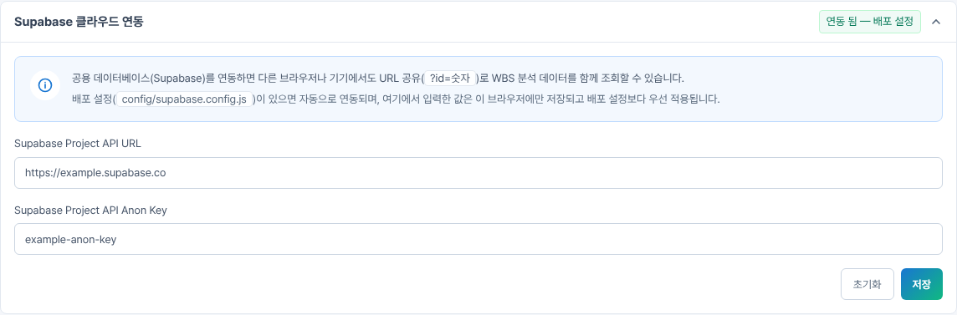
그림 2. 프로그램의 Supabase 연동 카드(WBS 업데이트 화면 아래, 접힘이 기본 — 값은 예시)

5.2 데이터 상태 확인(SQL Editor)
대시보드 왼쪽 SQL Editor에서 실행합니다(조회만 하므로 안전).
select
(select count(*) from wbs_gen.wbs_gen_projects) as projects,
(select count(*) from wbs_gen.wbs_gen_members) as members,
(select count(*) from wbs_gen.wbs_gen_analyses) as analyses,
(select max(wbs_date) from wbs_gen.wbs_gen_analyses) as latest_wbs_date;

5.3 Table Editor로 보기
Table Editor 화면 위쪽의 스키마 선택에서 wbs_gen을 고르면 테이블 내용을 볼 수 있습니다. 화면에서 직접 고치면 프로그램 규칙(같은 파일명 덮어쓰기, 형식 검사 등)을 거치지 않으므로 수정은 프로그램 화면에서 합니다.

5.4 백업과 복구
종류 | 방법 | 비고
자동 백업 | Pro 요금제 일일 백업 — 대시보드 Database > Backups | 프로젝트 전체(다른 앱 스키마 포함) 단위로 복원됨
수동 내보내기 | Table Editor에서 테이블별 Export(CSV) 또는 SQL Editor 결과 Export | 이 프로그램 데이터만 따로 보관할 때
이전 시점 백업 | 산출물/DB백업_20261021/(JSON 3개 + restore_data.sql) | 2026-10-21 이전 직전 데이터. 개인정보 포함, 외부 공유 금지
주의 자동 백업으로 복원하면 같은 프로젝트의 다른 앱 데이터까지 그 시점으로 돌아갑니다. 이 프로그램 데이터만 되살릴 때는 수동 백업 파일을 SQL로 다시 넣는 방법을 씁니다.

5.5 Data API 설정 변경 시 주의
- Exposed schemas에서 public·graphql_public 등 기존 항목을 빼지 않습니다(다른 앱 중단 위험).
- "Automatically expose new tables"는 꺼 둡니다. 테이블을 추가하면 Exposed tables에서 직접 노출합니다.
- wbs_gen에 테이블을 추가할 때는 RLS 사용, 정책, anon·authenticated 권한(GRANT)을 함께 설정합니다(03_스키마생성.sql 형식 참고).

5.6 공개 키 교체
- 대시보드 Project Settings > API Keys에서 새 publishable 키를 만듭니다.
- config/supabase.config.js의 anonKey를 새 키로 바꾸고 배포합니다.
- 배포 사이트에서 정상 동작을 확인한 뒤 옛 키를 비활성화합니다(이 키를 쓰는 다른 앱이 없는지 먼저 확인).

6. EmailJS(메일) 운영

6.1 설정 파일
항목 | 설명
publicKey | EmailJS Account > API Keys의 Public Key(공개 식별자)
serviceId | Email Services에 연결한 메일 서비스 ID
templateId | Email Templates의 템플릿 ID
fromName | 받는 사람에게 보이는 발신 표시명(2026-11-08부터 빈 값 — EmailJS 서비스의 기본 발신자로 보임, 확인 필요)
replyTo | 회신 받을 이메일(값은 설정 파일 참조)
주의 Private Key, 메일 계정 비밀번호는 절대 이 파일에 넣지 않습니다. 세 식별자가 모두 있으면 이 파일이 우선 적용되고, 메일 화면의 브라우저 설정은 쓰이지 않습니다.
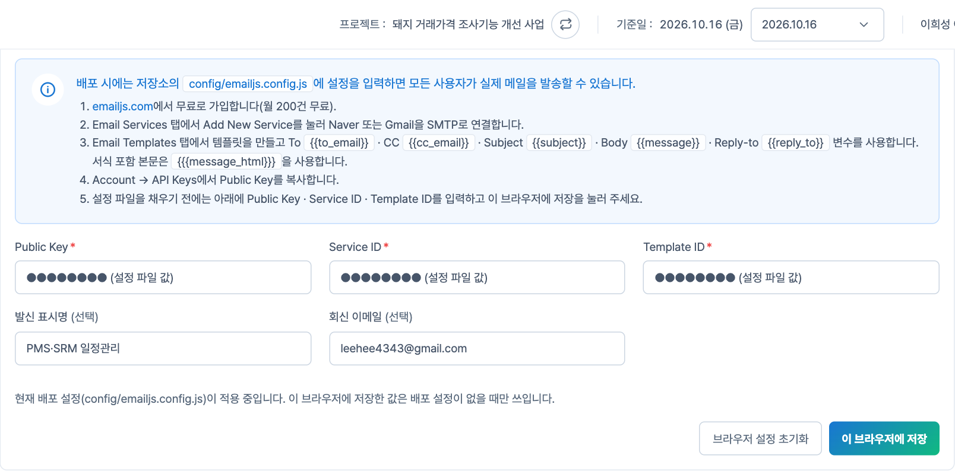
그림 3. 일정 관련 메일보내기 화면의 EmailJS 발송 설정 패널(식별자는 가림, v1.0 캡처)

6.2 템플릿 변수
변수 | 들어가는 값
{{to_email}} | 받는 사람(쉼표로 구분)
{{cc_email}} | 참조(받는 사람과 중복 제거)
{{subject}} | 제목
{{message}} | 본문(평문)
{{{message_html}}} | 본문(서식 포함 — 중괄호 3개)
{{reply_to}} | 회신 이메일
{{from_name}} | 발신 표시명

6.3 허용 도메인
EmailJS에서 도메인 제한을 켠 경우 https://leehee4343.github.io 와 로컬 시험용 http://localhost 를 등록합니다. 등록되지 않은 주소에서 보내면 "발송 실패: 도메인이 허용되지 않았습니다…" 알림이 나옵니다.

6.4 사용량
EmailJS 무료 요금제는 월 발송 한도가 있습니다(가입 요금제 기준 확인). 한도를 넘으면 발송이 실패하므로 EmailJS 대시보드에서 사용량을 확인합니다.

7. 관리자 설정 변경

7.1 관리자 비밀번호 변경
비밀번호는 평문이 아니라 SHA-256 해시값으로 코드에 들어 있습니다.
- 아무 웹페이지에서 개발자도구(F12) > Console을 열고 아래를 붙여넣습니다. 새비밀번호 자리에 원하는 값을 넣습니다.
crypto.subtle.digest('SHA-256', new TextEncoder().encode('새비밀번호'))
.then(b => console.log([...new Uint8Array(b)].map(x => x.toString(16).padStart(2, '0')).join('')))
- 출력된 64자리 값으로 js/app.js의 ADMIN_PW_SHA256 값을 바꿉니다.
- 로컬에서 새 비밀번호로 확인한 뒤 배포합니다. 콘솔 기록은 지우고, 새 비밀번호는 문서·커밋 메시지에 적지 않습니다.
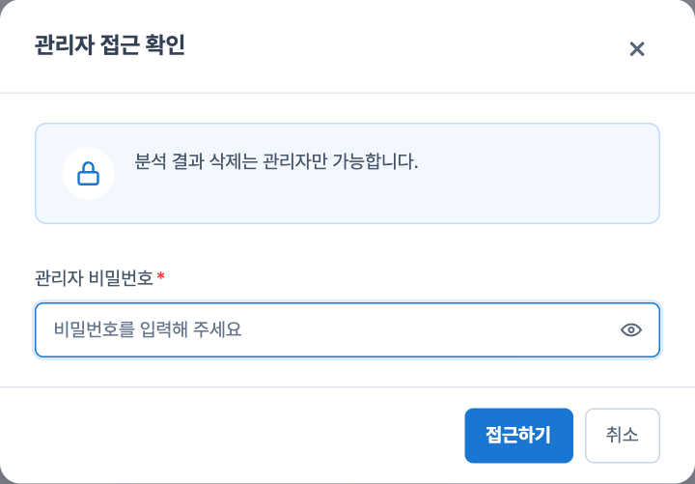
그림 4. 관리자 접근 확인 팝업
주의 이 확인은 화면 메뉴만 막는 장치입니다. 데이터 자체는 공개 키로 접근할 수 있으므로(데이터베이스 설계서 "권한·보안"), 실제 보안이 필요하면 Supabase 로그인·권한 정책 도입(개선 권고 #8)을 진행합니다.

7.2 메일 담당자 정보 변경
- js/app.js: const MAIL_OWNER = { name, title, email } — 메일 제목·인사말·인사말 메일 주소에 사용
- 헤더 사용자명 표시는 2026-11-08 삭제되어 index.html은 고치지 않습니다.
- 메일 제목은 기준일과 무관한 고정 제목이며 MAIL_OWNER 값으로 만들어집니다.

7.3 이용자 브라우저 설정 초기화
어떤 PC에서만 다른 DB가 보이거나 메일 설정이 다르면, 그 브라우저에 저장된 설정 때문입니다. WBS 업데이트 화면 Supabase 카드의 [초기화], 일정 관련 메일보내기 화면 EmailJS 패널의 [브라우저 설정 초기화]를 누르면 배포 설정으로 돌아갑니다.

7.4 관리자 로그인 유지와 해제
- 비밀번호를 한 번 확인하면 같은 브라우저 탭에서는 새로고침·주소 이동 후에도 유지됩니다(sessionStorage wbs_admin_authed).
- 로그인을 끝내려면 탭을 닫습니다(로그아웃 버튼 없음). 새 탭에서 관리자 화면 주소를 열면 다시 묻습니다.
- 공용 PC에서 작업했다면 작업 후 탭을 반드시 닫습니다.

7.5 저장 파일·프로젝트 삭제
- 잘못 올린 엑셀의 저장 결과는 WBS 업데이트 화면 업로드 목록의 [삭제]로만 지울 수 있습니다(분석 결과 조회에는 삭제 버튼 없음).
- 프로젝트 삭제는 프로젝트 관리 팝업의 [프로젝트 삭제] — 그 프로젝트의 구성원·분석 결과가 함께 지워집니다.
- 두 삭제 모두 경고 확인 뒤 로그인 상태여도 비밀번호를 한 번 더 입력합니다. 되돌릴 수 없으므로 삭제 전 5.4로 백업 여부를 확인합니다.
주의 운영 DB에서 실제 삭제 동작은 2026-11-08 기준 아직 검증하지 않았습니다. 처음 쓸 때는 [TEST] 프로젝트로 먼저 확인합니다.

8. 테스트와 점검

8.1 단위테스트 실행
- 로컬 서버를 켜고 http://localhost:8777 을 엽니다(테스트 파일은 산출물 폴더에 있어 배포 사이트에서는 실행되지 않음).
- 개발자도구 Console에 아래 한 줄을 붙여넣습니다.
const s = document.createElement('script'); s.src = '산출물/테스트데이터/unit_test_runner.js?' + Date.now(); document.head.appendChild(s);
- Console에 "단위테스트 103건 — Pass 103 / Fail 0"이 나오면 정상입니다. 계산·판정 함수만 검사하므로 DB를 바꾸지 않습니다.

8.2 브라우저 회귀 테스트(선택)
산출물/테스트결과_작업파일/DB이전회귀/scripts/browser_suite.js는 화면 케이스를 자동으로 수행합니다(2026-11-08 변경 뒤에는 아직 수행하지 않았고, 메뉴명·버튼명 등 기대값을 단위테스트계획서 v1.6에 맞춰 고쳐야 함). 운영 DB에 [TEST] 프로젝트를 만들었다가 지우므로, 실행 전후 5.2의 건수를 대조합니다. 관리자 비밀번호는 환경변수 WBS_ADMIN_PW로 넘깁니다(파일에 적지 않음). Node.js와 puppeteer-core, Chrome이 필요합니다.

8.3 배포 후 점검 목록
No | 확인 항목 | 정상 기준
1 | 대시보드 | 운영 프로젝트명, 최신 기준일, 공정율·지연 건수 표시
2 | 분석 결과 조회 | 관리자 확인 후 저장 결과 카드가 기준일 최신순으로 표시, [불러오기] 정상
3 | Supabase 배지 | "연동 됨 — 배포 설정"
4 | 구성원 관리 | 구성원 목록 표시(관리자 확인 후)
5 | 일정 관련 메일보내기 | 보내는 사람에 회신 이메일 표시(발신 표시명은 빈 값), EmailJS 배지 "배포 설정 완료 — EmailJS 직접 발송"
6 | 브라우저 Console | 빨간 오류 없음
7 | 메뉴·주소 | 사이드바 2그룹(240px), 화면에서 새로고침해도 같은 화면(#주소) 유지
8 | WBS 업데이트 목록 | DB에 저장된 업로드 파일이 "저장 완료"로 표시, 목록 10/30/50/100개씩 보기

9. 장애 대응
증상 | 가능한 원인 | 확인 | 조치
"클라우드(Supabase)에 접속하지 못했습니다" 알림, 빈 대시보드 | Supabase 장애·일시 중지, 네트워크, 키 폐기 | status.supabase.com, 대시보드 프로젝트 상태, 5.2 SQL | 복구 후 새로고침. 키를 바꿨다면 config 갱신 배포
저장 시 "클라우드 저장 실패 — 브라우저에만 저장됨" | 접속 오류, 권한(정책) 변경 | Console 오류 메시지, Data API 노출·정책 확인 | 원인 해결 후 같은 파일을 다시 [최종 저장](같은 파일명은 덮어쓰기)
"연동 실패: Could not find the table …" | Exposed schemas/tables에서 wbs_gen이 빠짐, 스키마 설정 누락 | Data API Settings | wbs_gen과 테이블 3개 다시 노출(5.5)
어떤 PC에서만 데이터가 다름 | 그 브라우저의 Supabase 설정 | Supabase 배지가 "브라우저 설정"인지 | [초기화](7.3)
"발송 실패: 도메인이 허용되지 않았습니다" | EmailJS 허용 도메인 미등록 | EmailJS 대시보드 보안 설정 | 도메인 등록(6.3)
"EmailJS Public Key, Service ID…를 확인하세요" | 식별자 오류, 템플릿 비활성 | config/emailjs.config.js, EmailJS 대시보드 | 값 수정 후 배포
업로드 시 "인식된 TASK가 없습니다" | 엑셀 양식 변경(머리글 TASK 위치·시트명) | "WBS(계획)" 시트에 "TASK" 머리글이 있는지 | 양식 확인. 양식이 바뀌었다면 parseWbsWorkbook 수정 필요
"저장 당시 요약과 다시 분석한 결과가 다릅니다" 경고 | 분석 규칙 변경으로 같은 원본이 다르게 읽힘 | 경고에 나온 TASK 수·공정율 차이 | 최근 코드 변경 확인(분석 회귀). 필요 시 4장 롤백
배포했는데 화면이 그대로 | Pages 빌드 지연, 브라우저 캐시 | Settings > Pages 빌드 상태 | 몇 분 뒤 강력 새로고침
새 탭·공유받은 관리자 주소에서 비밀번호를 다시 물음 | 정상 동작 — 인증은 탭 단위 | - | 비밀번호 입력(공유 대상에게는 일정 화면 주소를 전달)
구성원 연락처 저장 시 "휴대폰 번호로 입력하세요" | 휴대폰 번호가 아님(일반 전화 등) | 입력값 | 010 등 휴대폰 번호만 허용(숫자만 입력하면 자동 하이픈)

10. 정기 점검
주기 | 항목 | 방법
매주(주간보고 후) | 최신 분석 결과가 저장됐는지 | 분석 결과 조회 화면에서 기준일 확인
매월 | Supabase 사용량·백업 상태 | 대시보드 Usage, Database > Backups
매월 | EmailJS 발송량 | EmailJS 대시보드
분기 | 복원 태그 정리, 안 쓰는 Supabase 액세스 토큰 정리 | git tag, supabase.com/dashboard/account/tokens
변경 시마다 | 단위테스트 103건, 배포 후 점검 목록 | 8.1, 8.3

부록

A. 주요 주소
구분 | 주소
서비스 | https://leehee4343.github.io/wbs-gen/
저장소 | https://github.com/leehee4343/wbs-gen
Supabase 대시보드 | https://supabase.com/dashboard/project/zbrmhutsgrhacepmjfau
Supabase API | https://zbrmhutsgrhacepmjfau.supabase.co
EmailJS | https://dashboard.emailjs.com

B. 브라우저 저장소 키
키 | 용도
WBS_GEN_CURRENT_PROJECT_ID | 마지막 선택 프로젝트
WBS_SUPABASE_URL / WBS_SUPABASE_ANON_KEY | 브라우저별 Supabase 설정(배포 설정보다 우선)
ejs_pub / ejs_svc / ejs_tpl / ejs_from_name / ejs_reply_to | 브라우저별 EmailJS 설정(배포 설정 있으면 미사용)
IndexedDB WbsGenDB | 분석 결과 캐시, 클라우드 실패 시 브라우저 전용 저장
sessionStorage wbs_admin_authed | 관리자 인증 상태(탭을 닫으면 사라짐)

C. 확인이 필요한 문서
README.md는 초기 버전 기준이라 "데이터가 브라우저 IndexedDB에만 저장된다", "emailjs.config.js(루트 경로)" 등 현재와 다른 설명이 있습니다. 현재 기준은 이 매뉴얼과 URL.txt입니다(DF-027). 프로젝트 관리의 "테이블 없음" 안내가 예전 public 스키마용 sql/supabase_setup_gen.sql을 가리키는 점도 결함으로 등록되어 있습니다(DF-028) — 새 환경 구성은 산출물/DB이전_wbs_gen/03_스키마생성.sql을 씁니다.

D. 관련 산출물
문서 | 용도
메뉴구조도및기능명세서 v1.5 | 메뉴·기능ID·업무규칙
메뉴별기능명세서 v1.0 | 메뉴별 화면 구성·버튼·메시지·CRUD
업무규칙·계산식정의서 v1.0 | 판정·공정율·기준일·엑셀 양식 규칙
데이터베이스설계서 v1.1 | ERD·테이블·JSON·권한·CRUD
화면설계서 v1.0 | 화면 캡처와 항목 설명
시스템아키텍처정의서 v1.0 | 구성·보안 구조
인터페이스정의서 v1.0 | Supabase·EmailJS·CDN·저장소
단위테스트계획서 v1.6 | 2026-11-08 변경 반영 테스트 케이스
변경이력및결함관리대장 v1.0 | 커밋·결함 이력(DF-001~)
DB이전_wbs_gen/01~04 SQL | 스키마 생성·현황 조회 SQL

